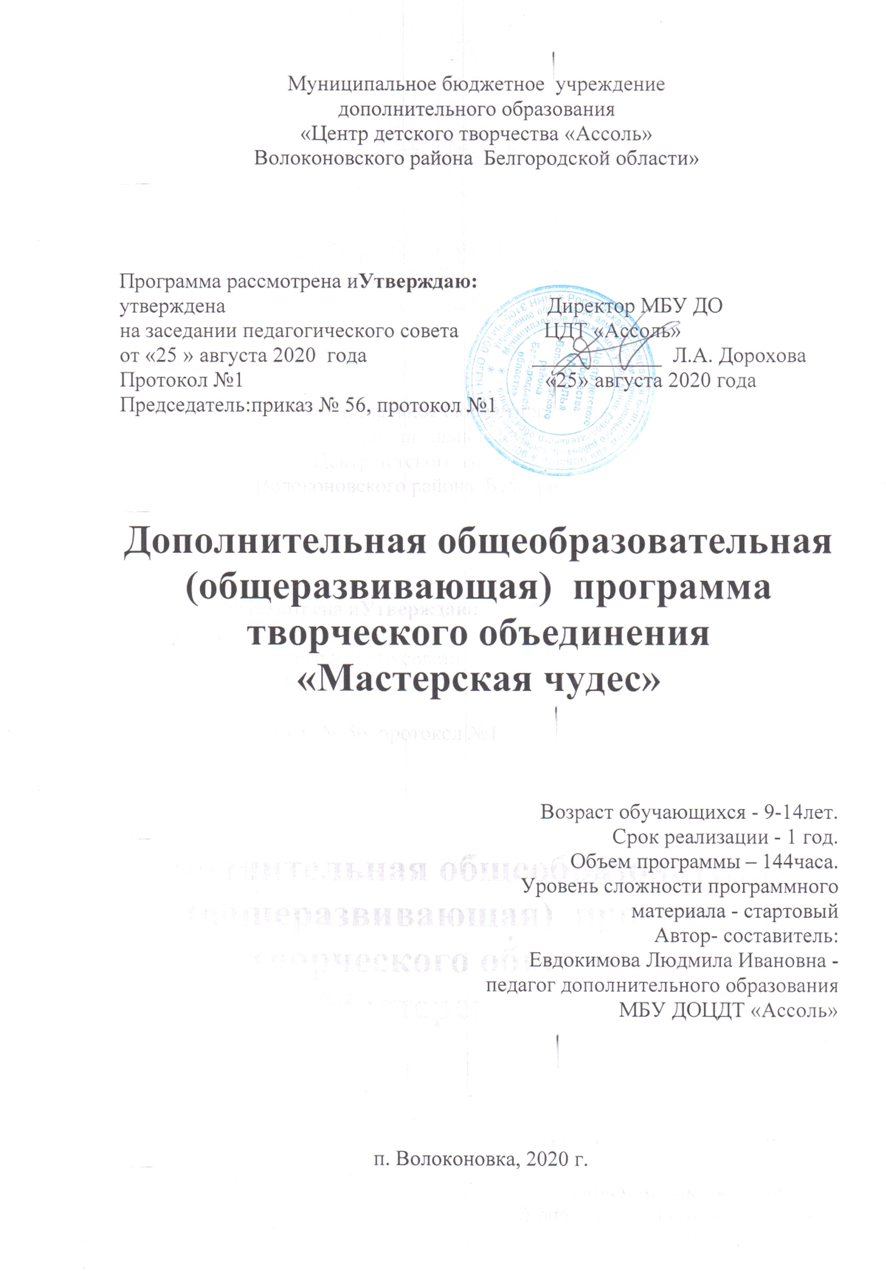

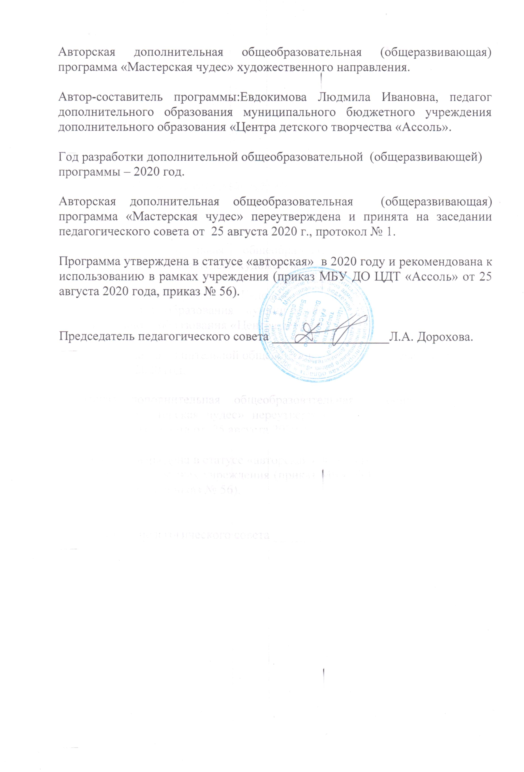

Пояснительная записка.

Искусство изготовления украшений из бисера – низание – один из очень интересных видов народного творчества. Мир «малых форм» проходит сквозь историю всех человеческих цивилизаций. Бисер вновь вошёл в моду и секреты бисероплетения могут постигать и взрослые, и дети разных возрастов. Современные способы плетения – это бережно сохранённые традиции старых мастеров, дополненные новыми приёмами, материалами, узорами и сочетаниями цветов.
Образовательная программа «Мастерская чудес» относится к художественной направленности, являясь прикладной, носит практико-ориентировочный характер. Обучение по данной программе создаёт благоприятные условия для интеллектуального развития и духовного воспитания личности ребёнка, социально-культурного и профессионального самоопределения, развития познавательной активности и творческой самореализации учащихся.
Направленность дополнительной образовательной программы: данная программа призвана научить детей не только репродуктивным путём осваивать сложные трудоёмкие приёмы и различные техники бисероплетения, вышивания, изделия из кожи, но и побудить в них желание выполнять творческие работы. В мире, где идёт быстрый рост объёма знаний и снижение познавательной предметно-практической деятельности обучающихся, данный вид деятельности особенно ценен. Бисероплетение, как вид декоративно-прикладного искусства, органично вошло в современный быт и продолжает развиваться, сохраняя национальные традиции.
Отличительная особенность программы «Мастерская чудес» в том, что ребёнок может получить знания о нескольких видах бисерного плетения
(плетение на проволоке, леске, низание и т.д.), расширяя свой кругозор, увеличивая потенциал своих творческих возможностей. Предлагаемая программа позволяет по мере освоения технических приемов плетения выполнять простые и сложные узоры и изделия, от традиционных старинных до самых модных.
Цели, задачи и принципы.
Цель: нравственно – эстетическое воспитание детей при обучении основам бисероплетения, активизация познавательной и творческой деятельности, подготовка к самостоятельной жизни в современном мире, и дальнейшему профессиональному самоопределению.
Задачи:
- ознакомление с одним из видов декоративно-прикладного искусства;
- углубление и расширение знаний об истории и развитии бисероплетения;
- формирование знаний в области композиции, цветоведения и материаловедения;
- освоение техники бисероплетения;
- привитие интереса к культуре своей Родины, к истокам народного творчества;
- воспитание эстетического отношения к действительности, трудолюбия, усидчивости, терпения;
- воспитание умения довести начатое дело до конца, взаимопомощи при выполнении работы, экономичного отношения к используемым материалам;
- привитие основ культуры труда;
- развитие моторных навыков, образного мышления, внимания, фантазии, творческих способностей;
- формирование эстетического и художественного вкуса.
Новизна программы заключается в том, то она нацелена не столько на обучение азам бисероплетения, вышивания, сколько на достижение ребенком такого уровня,который позволит ему создавать высокохудожественные изделия. Предлагаемый к изучению материал скомплектован по нескольким разделам. Основными разделами являются «Плетение на леске», «Плетение на проволоке», «Цветы из бисера», «Деревья из бисера» изучая которые обучающиеся одновременно знакомятся с материалами, инструментами, приобретают элементарные навыки работы с бисером, учатся пользоваться различными схемами плетения. Данные разделы присутствуют на каждом году обучения, но темы становятся немного сложнее. В каждом разделе подобраны задания разного уровня сложности, что дает возможность лучшего усвоения материала в соответствии с возрастными и индивидуальными особенностями детей, темпа восприятия ими материала. Следует иметь в виду, что порядок изучения разделов программы можно изменять в зависимости от сложившейся ситуации (например, наличия в продаже необходимых для работы материалов). При появлении у детей затруднений в усвоении какой-либо темы, в логику организации обучения вносятся соответствующие коррективы, дополнения, разрабатываются творчески ориентированные методы для более эффективного восприятия данной темы детьми.
Актуальность программыкак вид декоративно-прикладного искусства бисероплетение тесно связано с жизнью человека. Украшая себя, его любой человек рассказывает тем самым о себе: кто он такой, какой у него характер, привычки.
Педагогическая целесообразность главный смысловой стержень программы – это связь искусства с жизнью человека, его роль в повседневном бытии. Программа «Мастерская чудес» строится так, чтобы дать учащимся представления о значении бисерного рукоделия в их личном становлении. Предусматривается широкое привлечение их жизненного опыта, примеров из окружающей действительности. Работа на основе наблюдения окружающей реальности является важным условием освоения учащимися программного материала. Стремление к выражению своего отношения к действительности должно служить источником образного мышления учащихся.
Процесс обучения тесно связан с изучением народного творчества и художественных промыслов России, культурой и традициями русского народа. Систематическое освоение художественного наследия помогает учащимся осознать искусство как духовную летопись человечества. Поэтому сочетание практических занятий с познанием прекрасного мира народного искусства является наиболее эффективной формой воспитания эстетических начал у детей, их трудовой активности и создания условий для самостоятельного творчества.
В процессе обучения у детей развиваются не только интеллектуальные и творческие способности, но и воспитываются замечательные качества личности. Во-первых, оптимизм, потому что с помощью педагога дети учатся организовывать свой досуг весело, интересно, обретают бодрый эмоциональный настрой, у них развивается способность радоваться каждому моменту в жизни не только в детстве, но и в зрелые годы. Деятельная дружественная атмосфера в коллективе помогает пробудить у них чувство радости от общения друг с другом, интерес к жизни других людей. Во-вторых, большое трудолюбие и терпение, т.к. занятия бисерным рукоделием требуют очень многих усилий от учащихся. Занимаясь с мелкими предметами (бисером, бусинами и т.п.), учащиеся развивают мелкую психомоторику, а это напрямую влияет на развитие интеллекта, улучшение памяти, внимания.
Отличительная особенность программы «Мастерская чудес» в том, что ребёнок может получить знания о нескольких видах бисерного плетения
(плетение на проволоке, леске, низание и т.д.), расширяя свой кругозор, увеличивая потенциал своих творческих возможностей. Предлагаемая программа позволяет по мере освоения технических приемов плетения выполнять простые и сложные узоры и изделия, от традиционных старинных до самых модных.
Теоретическая часть программы включает краткие исторические сведения о развитии бисероплетения, о технике выполнения изделий из бисера, цикл бесед о жизни и творчестве мастеров этого искусства, о возрождении народных промыслов и т.д.
Практическая часть программы направлена на получение практических навыков работы с бисером, стеклярусом, формирование умений по изготовлению изделий с использованием различных узоров, схем.
Данная программа относится к образовательной области искусства, так как помогает воссоздать ребёнком чувственные образы посредством предметного изображения.
Программа рассчитана на обучающихся, возраст которых -9 - 14лет, срок реализации программы - 1 год.
Занятия проводятся 2 раза в неделю по 2 часа, всего 144 часа в год. Набор детей в группы свободный.

Формы и методы обучения.
В процессе реализации программы используются разнообразные методы: объяснительно - иллюстративный, рассказ, беседа, работа с книгой, демонстрационный, упражнение, практические работы репродуктивного и творческого характера, обучающего контроля, взаимоконтроля, самоконтроля, познавательная игра, экскурсии.
Формы занятий:
-игра;
-занятие – путешествие;
-занятие – викторина;
-практическая работа;
-творческая работа;
-самостоятельная работа;
-творческая мастерская;
-беседа, рассказ;
-воспитательное занятие.
Ожидаемые результаты и способы их проверки.
При оценке знаний, умений и навыков педагог обращает основное внимание на правильность и качество выполненных работ, поощряет творческую активность детей, учитывая индивидуальные особенности, психофизические качества каждого ребенка. Обращает внимание на малейшие проявления инициативы, самостоятельности и творческого мышления каждого обучающегося.
При индивидуальной оценке работ делается акцент на те моменты, которые давались ребенку с трудом, но он смог выполнить задание.Лучшие изделия демонстрируются на выставках, конкурсах, фестивалях и награждаются грамотами, дипломами, призами, благодарностями.
Требование к уровню подготовки обучающихся.
На этом этапе ребёнок получает первоначальные знания и умения в области декоративно – прикладного творчества, закладывается фундамент для углубленного изучения этого вида творчества.
Обучающиеся должны знать:
- историю возникновения бисера, бисероплетения;
- правила ТБ на рабочем месте и с инструментами;
- терминологию в области бисероплетения;
- цветовое соотношение;
- технологию плетения на проволоке;
- виды работ из бисера;
- виды и способы низания.
Должны уметь:
- работать с инструментами и приспособлениями;
- подбирать фон, цвет
- составлять эскизы и рабочие рисунки;
- выполнять простые виды низания;
- изготавливать простые украшения из бисера;
- выполнять технику двойного соединения;
- выполнять параллельное низание;
- изготавливать цветы из бисера.

Учебный план.

№ п/п | Название разделов | Всего часов
1. | Раздел I.  Вводный. | 2
2. | Раздел II.  Плетение на проволоке. | 18
3. | Раздел III.  Плетение на леске, капроновой нити. | 8
4. | Раздел IV.  Плетение из пайеток. | 10
5. | Промежуточная аттестация. | 2
6. | Раздел V.  Цветы из бисера. | 36
7. | Раздел VI.  Плетение деревьев. | 34
8. | Раздел VII. Оплетение пасхального яйца. | 6
9. | Раздел VIII.Вышивка бисером. | 20
10. | Раздел IX.  Ткачество. | 8
 | Всего часов: | 144

Учебно-тематический план занятий на 1 год обучения.

№ п/п | Темы занятий | Количество часов
 |  | всего | теория | практика
 | Раздел I. Вводные занятия. | 2 | 2 | 2
1. | Вводное занятие. Материалы и инструменты. | 2 | 2 | -
 | Раздел II. Плетение на проволоке. | 18 | 6 | 12
1. | Плоские и объемные фигурки животных. | 18 | 6 | 12
1.1. | Плоские фигурки «Кот». | 2 | 1 | 1
1.2. | Плоские фигурки «Мышка». | 2 | 1 | 1
1.3. | Плоские фигурки «Бабочка». | 2 | 1 | 1
1.4. | Объемные фигурки животных «Корова». | 4 | 1 | 3
1.5. | Объемные фигурки животных «Лошадь». | 4 | 1 | 3
1.6. | Объемные фигурки животных «Собака». | 4 | 1 | 3
 | Раздел III. Плетение на леске, капроновой нити. | 8 | 2 | 6
1 | Ажурное плетение салфетки. | 4 | 1 | 3
2 | Низание крестиком пояс. | 4 | 1 | 3
 | Раздел IV. Плетение из пайеток. | 10 | 3 | 7
1. | Веточка вербы. | 2 | 1 | 1
2. | Полевые цветы. | 4 | 1 | 3
3. | Береза. | 4 | 1 | 3
 | Раздел V. Цветы из бисера. | 36 | 6 | 30
1 | Плетение букетов полевых цветов. | 18 | 3 | 15
1.1. | Васильки. | 6 | 1 | 5
1.2. | Мак. | 6 | 1 | 5
1.3. | Колокольчики. | 6 | 1 | 5
2 | Плетение комнатных цветов. | 18 | 3 | 15
2.1. | Примула. | 6 | 1 | 5
2.2. | Декабрист. | 6 | 1 | 5
2.3. | Гардения. | 6 | 1 | 5
 | Промежуточная аттестация. | 2 | - | 2
 | Раздел VI. Плетение деревьев. | 34 | 6 | 28
1 | Рябина. | 12 | 2 | 10
2 | Глициния. | 12 | 2 | 10
3 | Яблоня. | 10 | 2 | 8
 | Раздел VII. Оплетениепасхального яйца. | 6 | 1 | 5
 | РазделVIII.Вышивка бисером. | 20 | 2 | 18
1. | Вышивка на канве бисером по схеме. | 10 | 1 | 9
2. | Расшивка готового изделия. | 10 | 1 | 9
 | Раздел IX. Ткачество. | 8 | 1 | 7
1. | Ручное ткачество. Плетение небольших картин. | 8 | 1 | 7
 | Всего часов: | 144 | 31 | 113

Содержание программы 1 года обучения.
Раздел I.Вводный (2 часа).
1.Тема «Вводное занятие. Материалы и инструменты» (2 часа).
Задачи и план учебной группы. Порядок проведения учебных занятий.
Знакомство с материалами и инструментами, необходимыми для 2-го года обучения: виды проволоки и различных нитей. Оборудование рабочего места. Техника безопасности при работе с инструментами и материалами.

Раздел II. Плетение на проволоке (24 часа).
Тема«Плоские и объемные фигурки животных» (24 часа).
Теория. Знакомство с плетением на проволоке. Техника параллельного плетения. Техника петельного и игольчатого плетения. Изготовление плоских изделий. Плетение объемных игрушек.
Практическая работа: выполнение изделия. Образцы изделий педагога, иллюстрации со схемами плетения, цветовое решение.
1.1. «Плоские фигурки «Кот» (2 часа).
1.2. «Плоские фигурки «Мышка» (2 часа).
1.3. «Плоские фигурки «Бабочка» (2 часа).
1.4. «Плоские фигурки «Заяц» (2 часа).
1.5. «Объемные фигурки животных «Корова» (4 часа).
1.6. «Объемные фигурки животных «Лошадь» (4 часа).
1.7. «Объемные фигурки животных «Собака» (4 часа).
1.8. «Объемные фигурки животных «Попугай» (4 часа).

Раздел III. Плетение на леске, капроновой нити (14 часов).
Теория. Приемы плетения на одной игле, на двух иглах. Схемы простых цепочек («пупырышки», «петли», «цветы», «ромбы», «крестик», «колечки», «елочка» и т.д.). Правила подбора бисера по размеру, качеству и цветовому сочетанию в зависимости от выбранной модели. Правила грамотного закрепления нити в изделии. Правила грамотного крепления замков при работе на двух иглах. Правила чтения схем. Ажурное плетение. Приемы изготовления ажурных изделий. Способы плетения ажурных цепочек (цепочка полромба, с зубчиками и т.д.). Выполнение ажурного колье из отдельных элементов и т.д.
Практическая работа: выполнение изделия. Образцы изделий педагога, иллюстрации со схемами плетения, цветовое решение.
1. «Ажурное плетение салфетки» (4 часа).
2. «Низание крестиком пояса» (4 часа).
3. «Плетение чехла на телефон» (6 часов).
Раздел IV. Плетение из пайеток (14 часов).
Теория. Основные приемы плетения, используемые для изготовления изделий из пайеток. Техника выполнения серединки цветка, лепестков, листьев, тычинок. Анализ моделей.
Практическая работа: выполнение изделия. Образцы изделий педагога, иллюстрации со схемами плетения, цветовое решение.
1. «Веточка вербы» (2 часа).
2. «Полевые цветы» (4 часа).
3. «Береза» (4 часа).
4. «Веточка сакуры» (4 часа).
Промежуточная аттестация (2 часа).
Проверка у детей освоение программного материала: умениесоставления схем, выполнение контрольной практической работы.

Раздел V. Цветы из бисера (60 часов).
Теория. Основные приёмы бисероплетения, используемые для изготовления цветов: параллельное, способ плетения «коралл», «скрутка», низание дугами. Комбинирование приёмов. Техника выполнения серединки, лепестков, чашелистиков, тычинок, листьев. Анализ моделей. Зарисовка схем. Наращивание проволоки. Выполнение отдельных элементов цветов. Сборка изделий: букета цветов.
Практическая работа: выполнение изделия. Образцы изделий педагога, иллюстрации со схемами плетения, цветовое решение.
Тема «Плетение букетов полевых цветов» (30 часов):
1.1. «Васильки» (6 часов).
1.2. «Мак» (6 часов).
1.3. «Колокольчики» (6 часов).
1.4. «Подсолнух» (6 часов).
1.5. «Кукушкин цвет» (6 часов).
Тема «Плетение комнатных цветов» (30 часов):
2.1. «Примула» (6 часов).
2.2. «Декабрист» (6 часов).
2.3. « Гардения» (6 часов).
2.4. «Лилия» (6 часов).
2.5. «Цикламен» (6 часов).
Раздел VI. Плетение деревьев (48 часов).
Теория. Анализ образцов. Приемы бисероплетения, используемые для изготовления деревьев: параллельное, петельное. Комбинирование приемов. Техника выполнения. Выбор материалов. Цветовое и композиционное решение. Выполнение отдельных элементов. Формирование ствола. Сборка и закрепление деревьев в горшке.
Практическая работа: выполнение изделия. Образцы изделий педагога, иллюстрации со схемами плетения, цветовое решение.
1. «Рябина» (12 часов).
2. «Глициния» (12 часов).
3. «Яблоня» (12 часов).
4. Дерево «Инь-Янь» (12 часов).

Раздел VII. Оплетение пасхального яйца (6 часов).
Теория. Основной принцип оплетения яиц. Простое оплетение яйца. Оплетение сферы. Ажурное и плотное оплетение яйца бисером. Оплетение острого конца яйца, оплетение тупого конца яйца. Оплетение центральной части. Декоративное оформление заготовок при ажурном плетении.Оплетение пасхального яйца.
Практическая работа: выполнение изделия. Образцы изделий педагога, иллюстрации со схемами плетения, цветовое решение.

Раздел VIII. Вышивка бисером (30 часов).
Теория.Техника вышивки бисером по канве. Самостоятельный подбор рисунка и бисера для его выполнения. Техника расшивки изделия бисером, бусинами и стеклярусом.
Практическая работа: выполнение изделия. Образцы изделий педагога, иллюстрации со схемами плетения, цветовое решение.
1. «Вышивка на канве бисером по схеме» (10 часов).
2. «Расшивка готового изделия» (10 часов).
3. «Вышивка на канве бисером и крестом» (10 часов).

Раздел IX. Ткачество (16 часов).
Теория. Принцип ручного ткачества. Знакомство со схемами. Выбор небольшого рисунка, плетение образцов изделий. Плетение картин, техникой ткачества.
Практическая работа: выполнение изделия. Образцы изделий педагога, иллюстрации со схемами плетения, цветовое решение.
1. «Ручное ткачество. Плетение небольших картин» (8 часов).
2. «Ручное ткачество. Плетение небольших картин» (8 часов).

Календарный учебный график для 1 года обучения

№  п/п | Месяц | Число | Время проведения занятия | Форма занятия | Кол-во часов | Тема занятия | Место проведения | Форма контроля
Раздел I.Вводное занятие (2)
 | сентябрь | . |  | Знакомство с планом работы объединения | 2 | Вводное занятие. Материалы и инструменты. | Пятницкая СОШ | Опрос
Раздел II. Плетение на проволоке (18)
 |  | Плоские и объемные фигурки животных
 | сентябрь |  |  | Беседа, рассказ, самостоятельная работа. | 2 | Плоские фигурки «Кот» | Пятницкая СОШ | Выставка
 | сентябрь |  |  | Беседа, рассказ, самостоятельная работа. | 2 | Плоские фигурки «Мышка» | Пятницкая СОШ | Выставка
 | сентябрь |  | . | Беседа, рассказ, самостоятельная работа. | 2 | Плоские фигурки «Бабочка» | Пятницкая СОШ | Выставка
 | сентябрь |  |  | Беседа, рассказ, самостоятельная работа. | 4 | Объемные фигурки животных «Корова» | Пятницкая СОШ | Выставка
 | сентябрь |  |  | Беседа, рассказ, самостоятельная работа. | 4 | Объемные фигурки животных «Лошадь» | Пятницкая СОШ | Выставка
 | сентябрь |  |  | Беседа, рассказ, самостоятельная работа. | 4 | Объемные фигурки животных «Собака» | Пятницкая СОШ | Выставка
Раздел III. Плетение на леске, капроновой нити (8)
 | октябрь |  |  | Беседа, рассказ, самостоятельная работа | 4 | Ажурное плетение салфетки | Пятницкая СОШ | Выставка
 | октябрь |  |  | Беседа, рассказ, самостоятельная работа | 4 | Низание крестиком пояса | Пятницкая СОШ | Выставка
Раздел IV. Плетение из пайеток (10)
 | октябрь |  |  | Беседа, рассказ, самостоятельная работа | 2 | Веточка вербы | Пятницкая СОШ | Выставка
 | октябрь |  |  | Беседа, рассказ, самостоятельная работа | 4 | Полевые цветы | Пятницкая СОШ | Выставка
 | октябрь |  |  | Беседа, рассказ, самостоятельная работа | 4 | Береза | Пятницкая СОШ | Выставка
 | Раздел V. Цветы из бисера (36)
 |  | Плетение букетов полевых цветов |  |  | 18
 | ноябрь |  |  | Беседа, рассказ, самостоятельная работа | 6 | Васильки | Пятницкая СОШ | Выставка
 | ноябрь |  |  | Беседа, рассказ, самостоятельная работа | 6 | Мак | Пятницкая СОШ | Выставка
 | ноябрь |  |  | Беседа, рассказ, самостоятельная работа | 6 | Колокольчик | Пятницкая СОШ | Выставка
 |  | Плетение комнатных цветов |  |  | 18
 | декабрь |  |  | Беседа, рассказ, самостоятельная работа | 6 | Примула | Пятницкая СОШ | Выставка
 | декабрь |  |  | Беседа, рассказ, самостоятельная работа | 6 | Декабрист | Пятницкая СОШ | Выставка
 | Декабрь январь |  |  | Беседа, рассказ, самостоятельная работа | 6 | Гардения | Пятницкая СОШ | Выставка
Промежуточная аттестация.
 | декабрь |  |  | Самостоятельная работа | 2 | Промежуточная аттестация. | Пятницкая СОШ | карточка
Раздел VI. Плетение деревьев (34)
 | январь |  |  | Беседа, рассказ, самостоятельная работа | 12 | Рябина | Пятницкая СОШ | Выставка
 | февраль |  |  | Беседа, рассказ, самостоятельная работа | 12 | Глициния | Пятницкая СОШ | Выставка
 | февраль  март |  |  | Беседа, рассказ, самостоятельная работа | 10 | Яблоня | Пятницкая СОШ | Выставка
Раздел VII. Оплетение пасхального яйца(6)
 | март |  |  | Беседа, рассказ, самостоятельная работа | 6 | Оплетение пасхального яйца | Пятницкая СОШ | Выставка
Раздел VIII. Вышивка бисером(20)
 | апрель |  |  | Беседа, рассказ, самостоятельная работа | 10 | Вышивка на канве бисером по схеме. | Пятницкая СОШ | Выставка
 | апрель |  |  | Беседа, рассказ, самостоятельная работа | 10 | Расшивка готового изделия. | Пятницкая СОШ | Выставка
Раздел IX. Ткачество(8)
 | май |  |  | Беседа, рассказ, самостоятельная работа | 8 | Ручное ткачество. Плетение небольших картин. | Пятницкая СОШ | Выставка
Промежуточная аттестация.
 | май |  |  | Самостоятельная работа | 2 | Промежуточная аттестация. | Пятницкая СОШ | карточка
Итого 144 часа

Методическое обеспечение программы 1 года обучения.
Раздел I.Вводный (2 часа).
1.Тема «Вводное занятие. Материалы и инструменты» (2 часа).
Формы проведения занятий: беседа.
Методы и приемы:словестный,иллюстрированный.
Раздел II. Плетение на проволоке (24 часа).
Тема«Плоские и объемные фигурки животных» (24 часа).
Формы проведения занятий: беседа, рассказ, творческая мастерская.
Оборудование: материалы и инструменты (проволока, ножницы, бисер, салфетка.)
1.1. «Плоские фигурки «Кот» (2 часа).
1.2. «Плоские фигурки «Мышка» (2 часа).
1.3. «Плоские фигурки «Бабочка» (2 часа).
1.4. «Плоские фигурки «Заяц» (2 часа).
1.5. «Объемные фигурки животных «Корова» (4 часа).
1.6. «Объемные фигурки животных «Лошадь» (4 часа).
1.7. «Объемные фигурки животных «Собака» (4 часа).
1.8. «Объемные фигурки животных «Попугай» (4 часа).
Раздел III. Плетение на леске, капроновой нити (14 часов).
Формы проведения занятий: беседа, рассказ, творческая мастерская.
Оборудование: материалы и инструменты (леска, капроновая нить, ножницы, бисер, салфетка.)
1. «Ажурное плетение салфетки» (4 часа).
2. «Низание крестиком пояса» (4 часа).
3. «Плетение чехла на телефон» (6 часов).
Раздел IV. Плетение из пайеток (14 часов).
Формы проведения занятий: беседа, рассказ, творческая мастерская.
Оборудование: материалы и инструменты (проволока, ножницы,пайетки, бисер, салфетка.)
1. «Веточка вербы» (2 часа).
2. «Полевые цветы» (4 часа).
3. «Береза» (4 часа).
4. «Веточка сакуры» (4 часа).
Промежуточная аттестация (2 часа).
Проверка у детей освоение программного материала: умениесоставления схем, выполнение контрольной практической работы.

Раздел V. Цветы из бисера (60 часов).
Формы проведения занятий: беседа, рассказ, творческая мастерская.
Оборудование: материалы и инструменты (проволока, ножницы, бисер, флор лента, салфетка.)
Тема «Плетение букетов полевых цветов» (30 часов):
1.1. «Васильки» (6 часов).
1.2. «Мак» (6 часов).
1.3. «Колокольчики» (6 часов).
1.4. «Подсолнух» (6 часов).
1.5. «Кукушкин цвет» (6 часов).
Тема «Плетение комнатных цветов» (30 часов):
2.1. «Примула» (6 часов).
2.2. «Декабрист» (6 часов).
2.3. « Гардения» (6 часов).
2.4. «Лилия» (6 часов).
2.5. «Цикламен» (6 часов).
Раздел VI. Плетение деревьев (48 часов).
Формы проведения занятий: беседа, рассказ, творческая мастерская.
Оборудование: материалы и инструменты (проволока, ножницы, бисер, гипс, салфетка.)
1. «Рябина» (12 часов).
2. «Глициния» (12 часов).
3. «Яблоня» (12 часов).
4. Дерево «Инь-Янь» (12 часов).

Раздел VII. Оплетение пасхального яйца (6 часов).
Формы проведения занятий: беседа, рассказ, творческая мастерская.
Оборудование: материалы и инструменты (леска, капроновая нить, ножницы, бисер, пайетки, иголка, салфетка.)

Раздел VIII. Вышивка бисером (30 часов).
Форма проведения занятия: творческая мастерская.
Оборудование:материалы и инструменты (пяльцы, бисер, леска, иголки для вышивания, мулине, ножницы, канва).
1. «Вышивка на канве бисером по схеме» (10 часов).
2. «Расшивка готового изделия» (10 часов).
3. «Вышивка на канве бисером и крестом» (10 часов).

Раздел IX. Ткачество (16 часов).
Форма проведения занятия: творческая мастерская.
Оборудование:материалы и инструменты (бисер, леска, капроновая нить, иголка, ножницы, салфетка).
1. «Ручное ткачество. Плетение небольших картин» (8 часов).
2. «Ручное ткачество. Плетение небольших картин» (8 часов).

Аттестация.
С целью определения уровня усвоения программы обучающимися, ее дальнейшей корректировки и определения путей достижения каждым ребенком максимального творческого и личностного развития проводится аттестация.
Цель аттестации - выявление уровня развития способностей и личностных качеств обучающихся и их соответствие прогнозируемым результатам образовательной программы.
Задачи аттестации:
1. определение уровня практических умений и навыков детей;
2. определение уровня усвоения теоретических знаний;
3. выявление уровня развития личностных качеств детей;
4. соотнесение прогнозируемых результатов, содержащихся в программе, с реальными результатами обучения в объединении;
5. корректировка содержания программы, форм и методов обучения и
воспитания.
Промежуточная аттестация - проводится индивидуально по мере учебной необходимости и творческого роста ученика в объединении, поэтому строгих сроков не существует.
При промежуточной аттестации обучающимися выполняются: тестирование по пройденной теме, практические задания по выполнению контрольного образца основных приемов бисероплетения.
Итоговая аттестация проводится в конце года и является обязательной. Обоснованием перевода обучающихся на следующий год обучения является «Критерии оценки знаний, умений и навыков»
Методика направлена на выявление уровня теоретической и практической
подготовки обучающихся по дополнительно общеобразовательной
(общеразвивающей) программе по бисероплетению «Удивительные
бусинки».
Методика дает возможность систематизировать информацию:
- об уровне усвоения обучающимися изучаемого материала;
- о приобретенных навыках выполнения основных приемов;
- опонимании обучающимися условных обозначений основных приемов бисероплетения.
Формы и процедуры аттестации.
Форма и порядок проведения аттестации определяется педагогом. Итоговая аттестация может иметь три вида:
- завершать обучение по итогам года;
- завершать обучение по конкретным образовательным программам;
- завершать полный курс обучения в учреждении.
Для проведения итоговой аттестации педагог готовит пакет документов, включающий в себя:
- тестовые задания;
- вопросы викторин;
- творческие задания.
Аттестация основывается на индивидуальном подходе к каждому ребенку. При аттестации учитывается динамика развития ребенка в период обучения по образовательной программе на основании критериев оценки умений и навыков (Таблица 1- Критерии оценки умений и навыков).
Формы проведения итоговой аттестации могут быть разнообразными, но должны быть психологически щадящими, способствовать формированию у детей потребности в познании, развивать целеустремленность, любознательность, творческое воображение. По итогам года проводится защита творческих проектов (работ), оформляется выставка лучших работ, выполненных обучающимися в течение года.
Педагог имеет право самостоятельно определять форму аттестации в соответствии со спецификой образовательной деятельности. Для проведения аттестации педагог представляет график ее проведения в учебную часть не менее чем за 10 дней до ее проведения; разрабатывает проверочно-диагностический инструментарий, лист учета достижений обучающихся.
По итогам аттестации педагог заполняет ведомость итоговой аттестации и сдает в учебную часть.
Формы аттестации обучающихся:
- Тестовые, контрольные, срезовые задания (больше практического характера).
- Создание проблемных, затруднительных заданий (шаблоны-головоломки и т.п.).
- Демонстрационные: организация выставок, конкурсов, соревнований.
- Алгоритмизация действий обучающихся: наблюдение за соблюдением правил и логики действий при выполнении определенного задания.
- Анкетирование.
- Педагогическая диагностика развития ребенка.
- Передача обучающемуся роли педагога.
- День творчества в объединениях.
- Самооценка.
- Комбинированная: анкетирование, наблюдение, решение проблемы.
- Индивидуальные карточки.
- Групповая оценка работ.
- Тематические кроссворды.
- Собеседование.
- Творческий отчет (выставка и т.п.).
Оценочные материалы
Аттестация ( 1 полугодие)
Теоретические вопросы для 1 года обучения:
1. Назовите все материалы и инструменты, которые нам нужны для занятий бисероплетением?
а) бисер, проволока, леска, ножницы, пайетки, стеклярус, бусины, иголка;
б) бисер, проволока, фурнитура, пайетки, салфетка, стеклярус, ножницы, бусины, леска, рубка, иглы;
в) бисер, салфетка, ножницы, пайетки, стеклярус, леска, бусины, иглы;
г) бисер, салфетка, ножницы, рубка, леска, проволока.
2. Как называется техника плетения, где концы проволоки или лески нужно продевать «навстречу друг другу» и фиксировать каждый ряд, кроме первого?
а) петельное плетение или «петли»;
б) игольчатое плетение;
в) параллельное плетение;
г) круговое «французское» плетение.
3. Как называется техника плетения, которая используется для выполнения лепестков, листьев, тычинок, где сначала надо выполнить «кольцо» из нескольких бисерин?
а) параллельное плетение;
б) игольчатое плетение;
в) петельное или «петли»;
г) круговое «французское» плетение.
Практические задания для всех групп:
Для всех годов обучения практическое задание такое – сплести по схеме любое изделие по выбору самих детей.
Аттестация (2 полугодие)
Теоретические вопросы для 1 года обучения:
1.Как правильно выполняется вышивка бисером на канве:
2.Назовите все техники плетения (низания) бисером, которые вы знаете:
3.Техника ткачество бисероплетения - это…
Практические задания для всех групп:
Для всех годов обучения практическое задание такое – сплести по схеме любое изделие по выбору самих детей.

Список литературы.
1.Артамонова Е.В. «Украшения из бисера».-М.:Изд-во Эксмо,2006.-64с.:ил.
2. БеловН.В. «Фигурки из бисера»-авт.-сост.Н.В.Белов.-Минск:Харвест,2009.-144с.:ил.
3.Гулидова О.В. «Деревья из бисера».-М.:АСТ-ПРЕСС КНИГА,2011.-80с.:ил.-(Мастер-класс на дому).
4.Кузьмина Е.В. «Елочные игрушки».-М.:ООО ТД «Изд. Мир книги»; ООО Изд-во «Ниола-Пресс»,2011.-96с.:цв.ил.-(Серия «Мастер-класс по бисеру»).
5.Ковалева Т.М. «Украшения и аксессуары». -М.:ООО ТД «Изд. Мир книги»;ООО Изд-во «Ниола-Пресс»,2011.-96с.:цв.ил.-(Серия «Мастер-класс по бисеру»).
6.Кузьмина Е.В.,МорозоваЮ.Н.,Павлова Л.Ю. «Картины и панно» - М.:ООО ТД «Изд. Мир книги»; ООО Изд-во «Ниола-Пресс»,2011.-96с.:цв.ил.-(Серия «Мастер-класс по бисеру»).
7.Кузьмина Е.В. «Бисер для детей». -М.:ЗАО « Мир Книги Ритейл»,2011.-96с.:цв.ил.-(Серия «Мастер-класс по бисеру»).
8.Кузьмина Е.В. «Китайский гороскоп». -М.:ООО ТД «Изд. Мир книги»;ООО Изд-во «Ниола-Пресс»,2011.-96с.:цв.ил.-(Серия «Мастер-класс по бисеру»).
9.Кузьмина Т.А.,КузьминаЕ.В.,Морозова Ю.Н. «Игрушки из бисера».- М.:ООО ТД «Изд. Мир книги»;ООО Изд-во «Ниола-Пресс»,2011.-96с.:цв.ил.-(Серия «Мастер-класс по бисеру»).
10.Ковалева Т.М.,Морозова Ю.Н. «Серебряная коллекция». -М.:ООО ТД «Изд. Мир книги»;ООО Изд-во «Ниола-Пресс»,2011.-96с.:цв.ил.-(Серия «Мастер-класс по бисеру»).
11.Лукяненко Ю.Ю. «Бисер-это просто». ». -М.:ООО ТД «Изд. Мир книги»;ООО Изд-во «Ниола-Пресс»,2011.-96с.:цв.ил.-(Серия «Мастер-класс по бисеру»).
12.Морозова Ю.Н. «Эксклюзивные подарки».-М.:ООО ТД «Изд. Мир книги»;ООО Изд-во «Ниола-Пресс»,2011.-96с.:цв.ил.-(Серия «Мастер-класс по бисеру»).
13.Семенова Н.И. «Микробисер в отделке изделий». -М.:ООО ТД «Ниола-Пресс»,2011.-96с.:цв.ил.-(Серия «Мастер-класс по бисеру»).
14.Сидорова Г.И. «Цветочные фантазии». -М.:ООО ТД «Изд. Мир книги»;ООО Изд-во «
15.Чиоти Д. «Оригинальные подарки».-М.:ООО ТД «Изд. Мир книги»; ООО Изд-во «Ниола-Пресс»,2011.-96с.:цв.ил.-(Серия «Мастер-класс по бисеру»).
16.Чиоти Д. «Стильные мелочи».-М.:ООО ТД «Изд. Мир книги»;Изд-ая группа «Контэнт»,2011.-96с.:цв.ил.-(Серия «Мастер-класс по бисеру»).
17.Чиоти Д. «Булавки,броши,браслеты».-М.:ООО ТД «Изд. Мир книги»;Изд-ая группа «Контэнт»,2011.-96с.:цв.ил.-(Серия «Мастер-класс по бисеру»).
18.Чиотти Д. «Вечерние украшение». ». -М.:ООО ТД «Изд. Мир книги»;Изд-ая группа «Контэнт»,2011.-96с.:цв.ил.-(Серия «Мастер-класс по бисеру»).

